
Powiat Suwalski
Projekt „Trójstyk granic - punkt graniczny Wisztyniec - łączy regiony i narody” (NMF/64)
Starostwo Powiatowe w Suwałkach, ul. Świerkowa 60, 16-400 Suwałki, Polska
tel. (+48 87) 5659272, fax (+48 87) 5664718, e-mail: bok@powiat.suwalski.pl , www.powiat.suwalski.pl
Znak sprawy: PIR.042.7.2011 Załącznik nr 2

OŚWIADCZENIE*

w trybie art. 22 ust. 1 Prawa Zamówień Publicznych

Przystępując do postępowania o udzielenie zamówienia publicznego w trybie przetargu nieograniczonego pn: „Opracowanie dokumentacji na obiekty infrastruktury turystycznej w Bolciach oraz częściowe wykonanie ścieżki turystycznej w ramach projektu pt. „Trójstyk granic- punkt graniczny Wisztyniec- łączy regiony i narody”

Niniejszym, zgodnie z art. 22 ust. 1 ustawy z dnia 29 stycznia 2004 r. Prawo zamówień publicznych oświadczamy, że spełniamy warunki dotyczące**:

1) posiadania uprawnień do wykonywania określonej działalności lub czynności, jeżeli przepisy ustawy nakładają obowiązek ich posiadania;
2) posiadania wiedzy i doświadczenia;
3) dysponowania odpowiednim potencjałem technicznym oraz osobami zdolnymi do wykonania zamówienia;
4) sytuacji ekonomicznej i finansowej.

..............................., dn. ......................... ...............................................................
Podpis osób uprawnionych do składania oświadczeń woli w imieniu Usługodawcy oraz pieczątka/ pieczątki
* Podpisuje każdy Wykonawca składający ofertę.
*W przypadku Wykonawców wspólnie ubiegających się o zamówienie powyższy dokument podpisują wszyscy członkowie konsorcjum lub pełnomocnik w imieniu całego konsorcjum.
**UWAGA Zgodnie z art. 26 Ustawy Prawo zamówień publicznych.
Wykonawca na żądanie Zamawiającego i w zakresie przez niego wskazanym jest zobowiązany wykazać odpowiednio, nie później niż na dzień składania ofert, spełnianie warunków, o których mowa w art. 22 ust. 1, i brak podstaw do wykluczenia z powodu niespełniania warunków, o których mowa w art. 24 ust. 1.

Wykonawca może polegać na wiedzy i doświadczeniu, potencjale technicznym, osobach zdolnych do wykonania zamówienia lub zdolnościach finansowych innych podmiotów, niezależnie od charakteru prawnego łączących go z nimi stosunków. Wykonawca w takiej sytuacji zobowiązany jest udowodnić Zamawiającemu, iż będzie dysponował zasobami niezbędnymi do realizacji zamówienia, w szczególności przedstawiając w tym celu pisemne zobowiązanie tych podmiotów do oddania mu do dyspozycji niezbędnych zasobów na okres korzystania z nich przy wykonaniu zamówienia.

Jeżeli z uzasadnionej przyczyny Wykonawca nie może przedstawić dokumentów dotyczących sytuacji finansowej i ekonomicznej wymaganych przez Zamawiającego, może przedstawić inny dokument, który w wystarczający sposób potwierdza spełnianie opisanego przez Zamawiającego warunku.
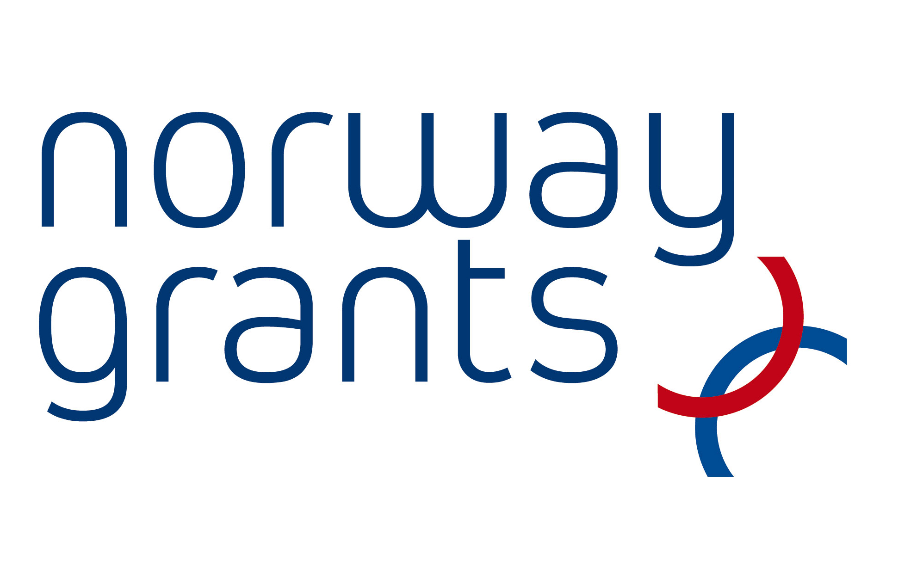

Wsparcie udzielone przez Norwegię poprzez dofinansowanie ze środków Norweskiego Mechanizmu Finansowego oraz budżetu państwa

